DIVISIÓN FILTRACIÓN — CONTROL DE CALIDAD (COAs)
PRECOAT DWG
INFORME ANUAL DE TENDENCIAS DE CALIDAD (AÑO 2025)
Lotes únicos auditados: 10 certificados validados (sin duplicados) | Período cubierto: 2025 | Fecha de emisión: 17/10/2026
1. Resumen Estadístico de Parámetros de Calidad
La siguiente tabla consolida los indicadores estadísticos obligatorios (cantidad de lotes, promedio, desviación estándar, valor mínimo y valor máximo registrado) para cada parámetro analizado en los certificados de calidad de PRECOAT DWG.
Parámetro Analizado | Unidad | Lotes (n) | Promedio | Desv. Est. (σ) | CV (%) | Mínimo (Lote) | Máximo (Lote)
Permeabilidad | Darcy | 10 | 1,135 | 0,4 | 35,2% | 0,584 (L.202509) | 1,559 (L.202548)
Densidad Húmeda | g/cc | 10 | 0,435 | 0,035 | 8,1% | 0,39 (L.202511) | 0,499 (L.202549)
Retención Malla 150 Tyler | % | 10 | 8,253 | 0,007 | 0,1% | 8,25 (L.202504) | 8,27 (L.202545)
Impurezas | % | 10 | 3,002 | 0,004 | 0,1% | 3 (L.202511) | 3,01 (L.202504)
2. Gráficos de Tendencia y Conclusiones Analíticas por Parámetro
▪ Permeabilidad (Darcy)
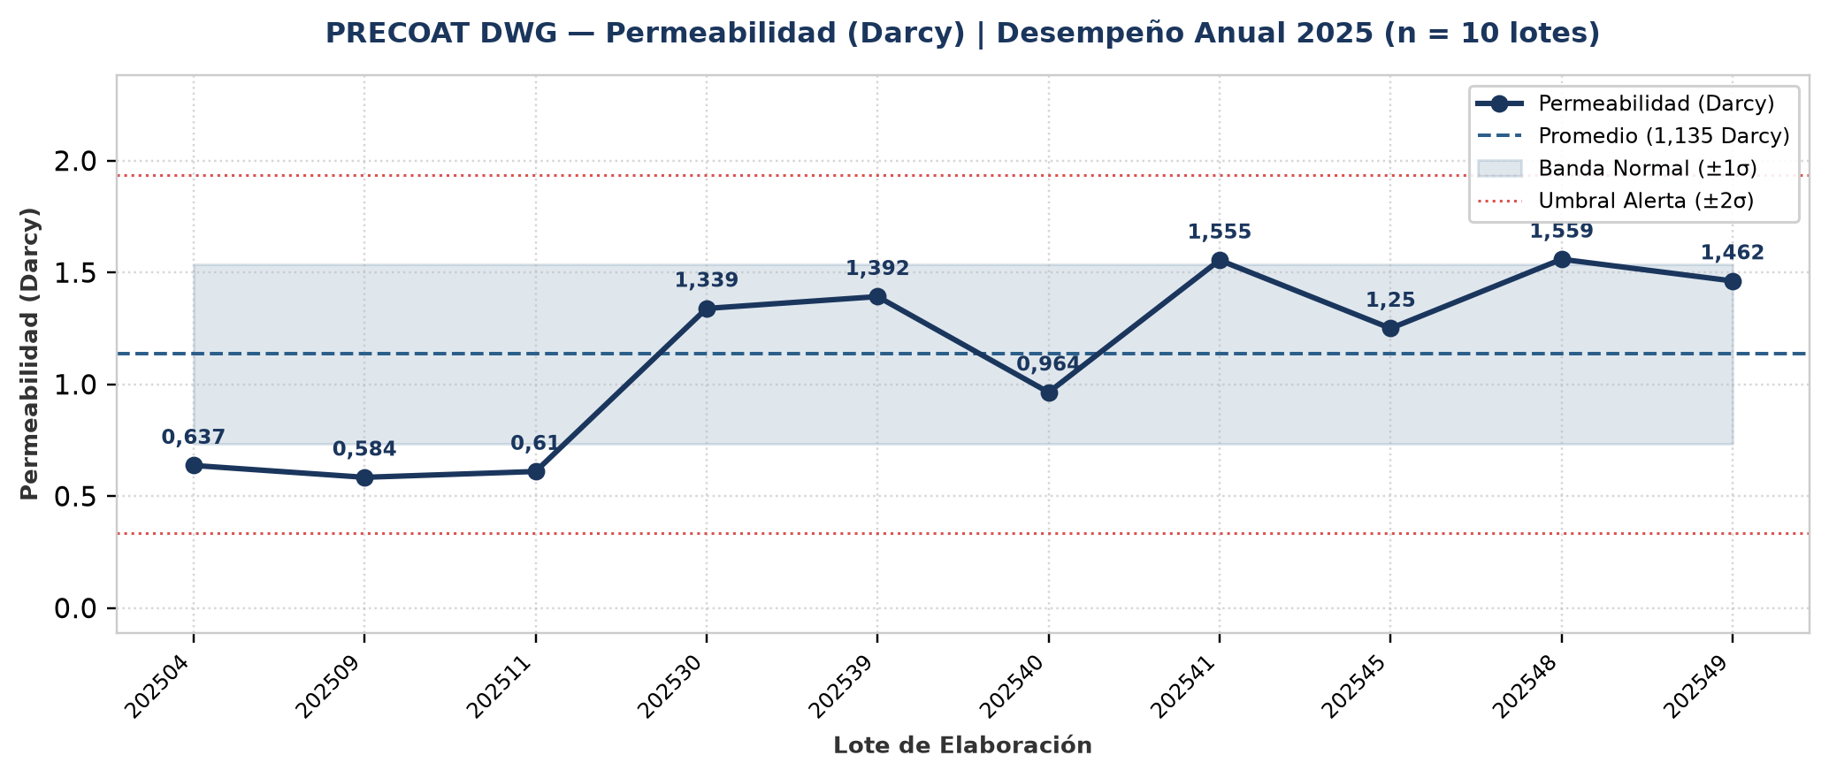
Evolución y tendencia: En el período evaluado (10 lotes únicos), Permeabilidad presentó un valor promedio de 1,135 Darcy con una desviación estándar de 0,4 Darcy (CV = 35,2%, indicando alta variabilidad entre lotes). El mínimo fue de 0,584 Darcy (Lote 202509) y el máximo alcanzó 1,559 Darcy (Lote 202548).
Detección de anomalías: No se registraron anomalías ni valores atípicos fuera del umbral estadístico (±2σ); el 100% de los lotes se mantuvo dentro de la banda normal de proceso.
▪ Densidad Húmeda (g/cc)
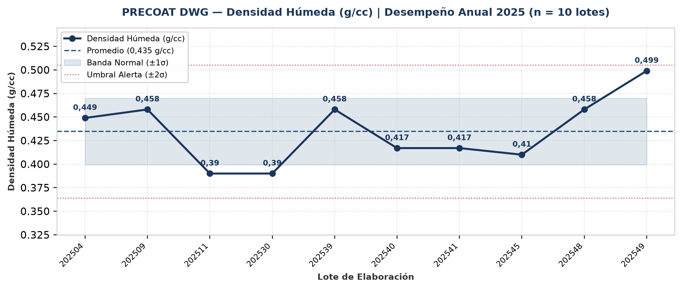
Evolución y tendencia: En el período evaluado (10 lotes únicos), Densidad Húmeda presentó un valor promedio de 0,435 g/cc con una desviación estándar de 0,035 g/cc (CV = 8,1%, indicando dispersión moderada dentro de parámetros normales). El mínimo fue de 0,39 g/cc (Lote 202511) y el máximo alcanzó 0,499 g/cc (Lote 202549).
Detección de anomalías: No se registraron anomalías ni valores atípicos fuera del umbral estadístico (±2σ); el 100% de los lotes se mantuvo dentro de la banda normal de proceso.
▪ Retención Malla 150 Tyler (%)
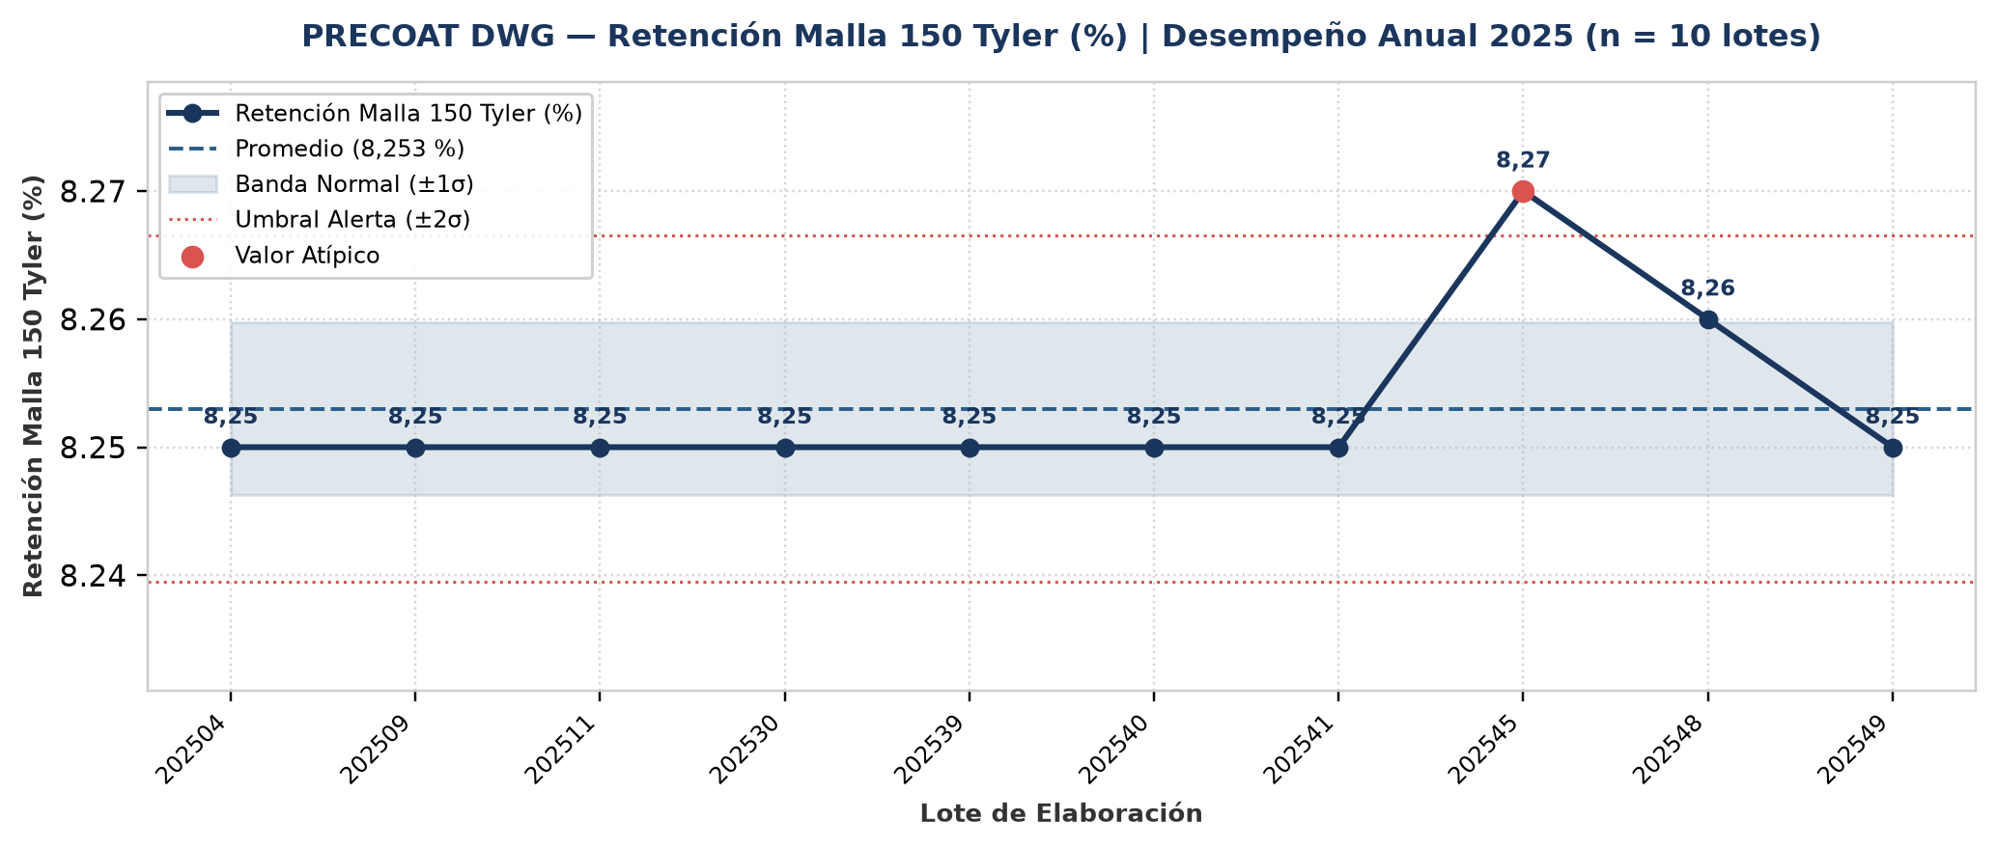
Evolución y tendencia: En el período evaluado (10 lotes únicos), Retención Malla 150 Tyler presentó un valor promedio de 8,253 % con una desviación estándar de 0,007 % (CV = 0,1%, indicando muy alta consistencia operativa). El mínimo fue de 8,25 % (Lote 202504) y el máximo alcanzó 8,27 % (Lote 202545).
Detección de anomalías: Se identificaron 1 lotes con valores estadísticamente atípicos (fuera de la banda de normalidad μ ± 2σ = [8,24 ; 8,266] %): Lote 202545 (Año 2025): 8,27 % (2,5σ por encima de la media de 8,253 %).
▪ Impurezas (%)
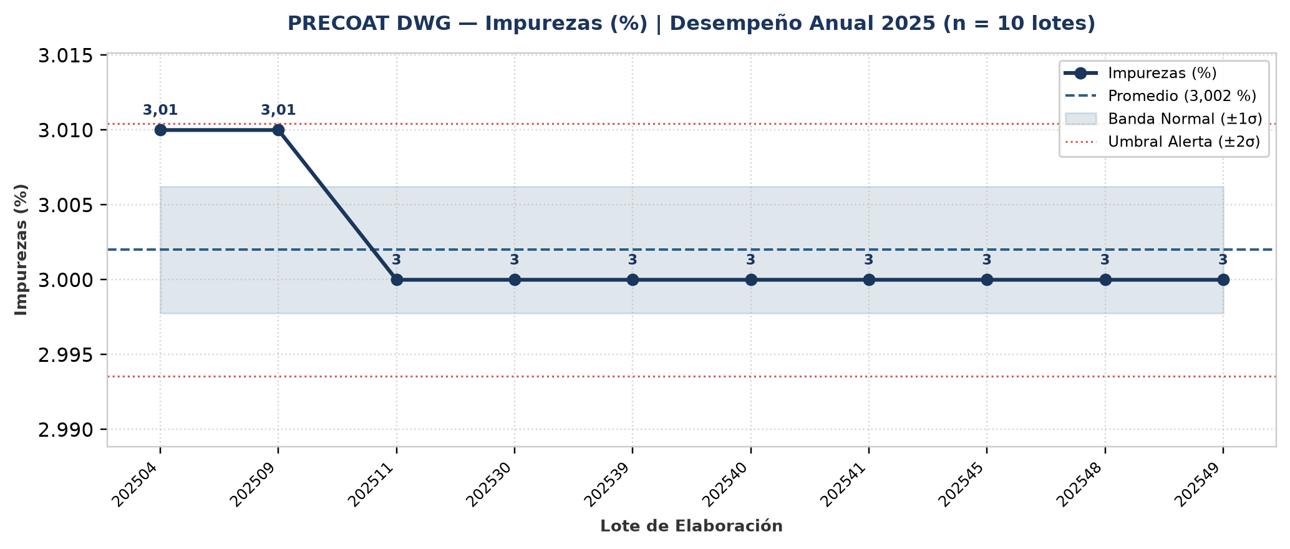
Evolución y tendencia: En el período evaluado (10 lotes únicos), Impurezas presentó un valor promedio de 3,002 % con una desviación estándar de 0,004 % (CV = 0,1%, indicando muy alta consistencia operativa). El mínimo fue de 3 % (Lote 202511) y el máximo alcanzó 3,01 % (Lote 202504).
Detección de anomalías: No se registraron anomalías ni valores atípicos fuera del umbral estadístico (±2σ); el 100% de los lotes se mantuvo dentro de la banda normal de proceso.
3. Anexo: Base de Datos Consolidada de Certificados (10 Lotes)
Lote | Año | Fecha | Permeabilidad  (Darcy) | Densidad Húmeda  (g/cc) | Retención Malla 150 Tyler  (%) | Impurezas  (%) | Cliente
202504 | 2025 | 27/01/2025 | 0,637 | 0,449 | 8,25 | 3,01 | -
202509 | 2025 | 27/02/2025 | 0,584 | 0,458 | 8,25 | 3,01 | -
202511 | 2025 | 13/03/2025 | 0,61 | 0,39 | 8,25 | 3 | -
202530 | 2025 | 13/03/2025 | 1,339 | 0,39 | 8,25 | 3 | -
202539 | 2025 | 23/09/2025 | 1,392 | 0,458 | 8,25 | 3 | -
202540 | 2025 | 30/09/2025 | 0,964 | 0,417 | 8,25 | 3 | -
202541 | 2025 | 16/10/2025 | 1,555 | 0,417 | 8,25 | 3 | -
202545 | 2025 | 12/11/2025 | 1,25 | 0,41 | 8,27 | 3 | -
202548 | 2025 | 28/11/2025 | 1,559 | 0,458 | 8,26 | 3 | -
202549 | 2025 | 03/12/2025 | 1,462 | 0,499 | 8,25 | 3 | -

